**Содержание**

Введение

1. Назначение и характеристика рабочего места

1.1 Классификация рабочего места

1.2 Структурная схема технологического процесса

2. Оснащение рабочего места исполнителя услуг

2.1 Характеристика технологического оборудования

2.2 Инструмент, технологическая и организационная оснастка

2.3 Средства малой механизации и подъемно-транспортные средства

3. Пространственная организация рабочего места

3.1 Оборудование слесарного участка

3.2 Генеральный план нахождения предприятия

4. Планировка участка

4.1 Расчет площади участка

4.2 Расчет количества постов и производственной мощности участка

5 Организация обслуживания рабочего места

5.1 Способы и средства обслуживания рабочего места

5.2 Средства связи

6. Условия труда на рабочем месте

6.1 Безопасность труда

6.2 Эстетические условия труда.

Вывод

Используемая литература

**Введение**

В сфере сервиса транспортных средств воздействие на потребителя оказывается пассажирским автотранспортом, а также в мотелях и местах его ожидания. Автосервис и перевозка грузов потребителя являются воздействием на его имущество. Любая информация, поставляемая потребителю сферы СТС, будь то объявления о продаже автотранспортных средств или автосервисе, результаты диагностирования и оценки, получение образования в автошколах, автотранспортных колледжах и вузах является воздействием на его ум и сознание.

Проектирование рабочего места исполнителя услуг (ИУ) в сфере СТС является составной частью проектирования процесса оказания услуг соответствующих технологических операций. Поэтому перед проектированием рабочего участка необходимо произвести маркетинговые исследования.

Принятие решения о покупке индивидуальным потребителем нашей услуги включают следующие этапы:

1. Осознание проблемы
2. Поиск информации
3. Оценка вариантов
4. Решение о покупке
5. Реакция на покупку.

Удовлетворение клиента определяется соответствием ожидаемого им результата полученному. Нам надо контролировать возникающие у клиента ожидания. И не разочаровать его.

Поэтому особое внимание в компании уделяется профессионализму работающего персонала. Потому что большую роль играет опыт и квалифицированность работника.

Для распространения своих услуг фирма использует сеть дистрибьюторов и торгово-посреднических фирм, а также рекламой в автомобильных журналах, газетах. Оплата происходит как за наличный, так и безналичный расчет. При ремонте узлов и агрегатов автотранспортного средства, для заказчика является важным короткие сроки исполнения, высокое качество и доступные цены. Услуги СТОА способны удовлетворить эти потребности, так как компания постоянно исследует рынок технологического оборудования и использует новые технологии.

При изучении и анализе информации о рынке услуг по замене глушителя мы сделали вывод: услуга является востребованной.

**1. Назначение и характеристика рабочего места**

## **1.1. Классификация рабочего места**

Рабочее место воздействует на имущество потребителя. Т.е ремонт и замена узлов и агрегатов его автотранспортного средства.

Количество работающих на специализированном стационарном участке слесарной обработки от 3 до 5 человек.

Обслуживаем легковые автомобили, а так же грузовые до 3.5 тонн.

Участок механизирован. Так же используется ручной труд.

## **1.2. Структурная схема технологического процесса замены глушителя**

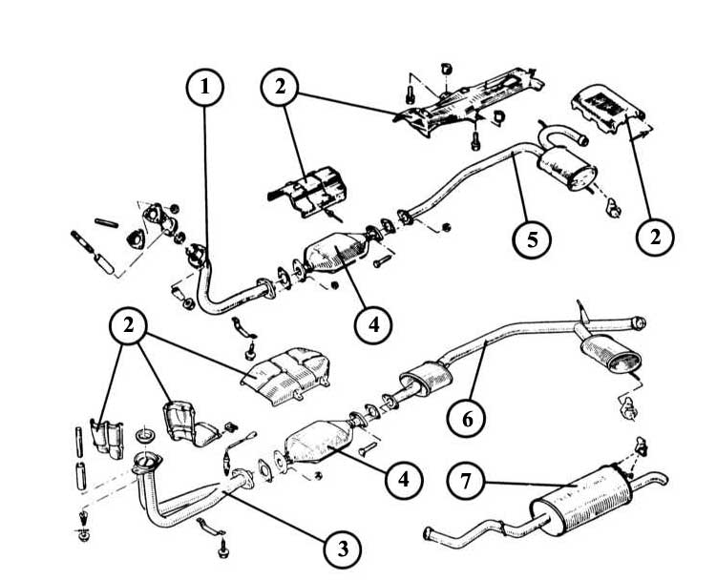

Рис. 1

1 — приемная труба (двигатель до 65 кВ);

2 — теплоизоляционный кожух;

3 — двойная приемная труба (от 80 кВ);

4 — катализатор, центральный теплоизоляционный кожух;

5 — выхлопная труба с дополнительным глушителем;

6 — выхлопная труба с промежуточным глушителем (16-клапанный двигатель);

7 — глушитель (16 V).

В систему выпуска, как правило, входят следующие детали: выпускной трубопровод (коллектор), приемная труба, виброизолирующие муфты, глушители с подводящими и отводящими трубами и нейтрализатор отработавших газов3.

Коллектор крепится к головке блока цилиндров и отводит отработавшие газы из цилиндров двигателя. Является наиболее теплонагруженной деталью системы выпуска. Изготавливается, как правило, из чугуна и имеет практически неограниченный ресурс.

Приемная труба присоединяется к коллектору двигателя. Она может быть простой (одиночной), сдвоенной и частично сдвоенной. Ее конфигурация выбирается таким образом, чтобы обеспечить наилучшую очистку цилиндров двигателя от отработавших газов. Работает в условиях высоких температур (до 800-900°С).

Виброизолирующие муфты позволяют изолировать систему выпуска от колебаний двигателя. Могут выполняться в виде гибких металлических шлангов, заключенных в стальную плетеную оболочку, в просторечии называемых "гофрами" (рис. 2, а) или сферического подпружиненного сочленения (рис. 2, б). Применяются на многих автомобилях зарубежного производства. Особо необходимы при поперечном расположении двигателя, когда во время резкого увеличения оборотов коленчатого вала двигатель сильно наклоняется, прикладывая к приемной трубе изгибающую нагрузку.

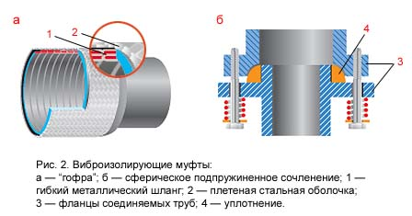

Глушитель предназначен для снижения шума, производимого потоком отработавших газов. В системах выпуска легковых автомобилей применяется от одного до пяти глушителей, в том числе предварительные глушители, в обиходе называемые резонаторами.

Крепление трубопроводов и глушителей к кузову осуществляется с помощью подвесных, как правило, резиновых ремней и подушек (рис.9).

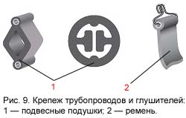

### 

### 2. Оснащение рабочего места исполнителя услуг

## **2.1. Характеристика технологического оборудования**

Оценка износа системы отвода и глушения выхлопных газов, а так же ремонт и замена производится на слесарном участке.

Параметры технологического оборудования представлены в таблице 1.

Таблица 1. Параметры технологического оборудования слесарного участка.

|  |  |  |
| --- | --- | --- |
| Тип оборудования | Геометрические размеры, мм | Выполняемые на оборудовании операции |
| Подъемник | 2250/3200/4200 | Для удобства доступа к узлам и агрегатам автомобиля. |
| Универсальный набор торцевых головок, комбинированных ключей и отверток. 101 предмет модель - S04H624101S | 400/500/300 | Универсальные наборы инструмента необходимы для проведения технологических операций по демонтажу и монтажу деталей и узлов как непосредственно на самом автомобиле, так и на верстаке |
| Верстак слесарный комбинированный 3-х модульный модель  ВС-3М-ТПуД-Э | 810+490/2000/700 | Верстак слесарный служит для хранения инструмента и проведения на нём разборочно-сборочных работ по ремонту узлов автомобиля. |
| Инструментальная тележка открытая с ящиком и перфорацией | 800/455/1476h мм | Для хранения, и удобства перемещения инструмента, приспособлений, съёмников по ремонтному участку. |

**Верстак слесарный комбинированный 3-х модульный модель ВС-3**

Описание:

Верстак слесарный служит для хранения инструмента и проведения на нём разборочно-сборочных работ по ремонту узлов автомобиля.

-Верстак собирается из модулей: рама, тумба (Т),полка (П), полка укороченная (Пу), драйвер(Д)с 3-я ящиками и одним общим замком

-Модули устанавливаются в каркасную раму, из квадратной трубы 50х50мм

-Столешница изготовлена из досок толщиной 40мм, накрытых стальным листом толщиной 3мм

-На заградительном экране имеются 2-е навесные полки и набор навесных держателей под инструмент

-Изделия окрашены порошковыми красками производства Финляндия рама, тумба, драйвер, полки и полки экрана - цвет серый, металлическая столешница и экран - цвет синий

# Универсальный набор торцевых головок, комбинированных ключей и отверток. 101 предмет модель - S04H624101S (фирма JONNESWАY, Тайвань)

Универсальный набор торцевых головок 1/4" DR 4-10мм

Универсальный набор торцевых головок 1/2" DR 8-32мм

Набор комбинированных ключей 8-24мм

Трещотки, удлинители, вставки, пассатижи, отвертки и другое.

Универсальные наборы инструмента необходимы для проведения технологических операций по демонтажу и монтажу деталей, узлов подвески и рулевого управления, как непосредственно на самом автомобиле, так и вне его, то есть работы на верстаке. Наличие универсального инструмента помогает автомеханику быстро и без особого неудобства произвести ремонтные работы связанные с разборкой и сборкой, а также регулировкой установкой необходимых узлов и деталей подвески и рулевого управления.

Для хранения, и удобства перемещения инструмента, приспособлений, съёмников по ремонтному участку необходимы инструментальные тележки.

Инструментальная тележка, открытая с ящиком и перфорацией модель 02. Фирмы ГАРО.

Описание тележки:

- перфорированная панель

- выдвижной ящик

- нагрузка на ящик – 20кг

- нагрузка на полку – 50кг

- диаметр колёс – 100мм

- масса –28,6кг

- размер –800/455/1476h мм

## **2.2. Инструмент, технологическая и организационная оснастка**

К организационной оснастке относятся предметы, обеспечивающие удобную рабочую позу: укладку и хранение приспособлений, инструмента, приборов, вспомогательных материалов, уход за оборудованием и рабочим местом.

Параметры организационной и технологической оснастки приведены в таблице 2.

Конструкция и габариты оснастки рабочего места исполнителя услуг должны отвечать эргономическим и антропометрическим показателям работающего, а также обеспечивать экономичное использование производственной площади.

Таблица 2 Технологическая и организационная оснастка

|  |  |  |
| --- | --- | --- |
| Наименование оснастки | Наружные размеры (высота./ширина./глубина.) | Масса, кг. |
| ВС Тумба (Т) | 548/586/598 | 29,3 |
| ВС Полка (П) | 548/586/598 | 25,9 |
| ВС Полка укороч. (Пу) | 548/586/400 | 19,7 |
| ВС -3 Экран (Э) | 490/2000/150 | 16 |
| ВС-3М | 810/2000/700 | 111,1 |
| ВС-3Ф | 830/2000/700 | 74,9 |
| ВС-3МФ | 840/2000/700 | 137,5 |
| ВС Драйвер (Д) | 548/586/598 | 62,2 |

Высота стеллажей и столов для ремонта должна быть равной высоте зоны деталей или быть выше ее, а высота стеллажей и столов размещения готовой продукции – высоте зоны деталей или ниже ее.

Конструкция инструментальных шкафов и тумбочек должна предусматривать достаточное количество выдвижных ящиков с отделениями для раздельного хранения всех инструментов, приспособлений и предметов ухода за рабочим местом в один ряд, выдвижные ящики должны иметь фиксирующие устройства, не позволяющие ящикам выпадать из шкафов и тумбочек.

## 

## **2.3. Средства малой механизации и подъемно-транспортные средства слесарного участка**

К средствам малой механизации и подъемно-транспортным средствам относятся подъемники, тали, тельферы, домкраты и тележки, предназначенные для обеспечения подачи к рабочему месту и от него предметов труда.

**Подъемники**

* Четырёхстоечный электрогидравлический подъемник П181. 01.И предназначен для выполнения любых слесарных работ.

Особенности:

-Бесшумный выносной гидравлический агрегат располагается у передней левой стойки

-Гладкие трапы

-Контролируемая скорость подъема и опускания

-Система блокировки, управляемая гидравлическим приводом

- Точная фиксация высоты подъема при помощи стопорной линейки – для работ по регулировке углов установки колёс

- Встроенный гидроцилиндр передает тяговое усилие на все четыре стойки при помощи тросов.

- Ручная система разблокировки подъемника установлена на всех стойках

- Клапан для опускания подъемника с ручным приводом

-Простой кнопочный пульт управления.

Стандартная комплектация:

- Подъемник со стопорными линейками для фиксации высоты подъема и гладкими трапами.

- 2 въездных аппарели длиной прим. 700 мм.

Технические характеристики подъемника: Таблица №4

|  |  |
| --- | --- |
| Параметр | Значение |
| Грузоподъемность, кг | 3500 |
| Высота подъема, мм | 1950 |
| Время подъема, сек | 40 |
| Время опускания, сек | 35 |
| Длина трапов, мм | 4800 |
| Ширина трапов, мм | 500 |
| Масса, кг | 900 |
| Электродвигатель, кВт | 3 |
| Электропитание, В/Гц | 380/50 |

* П3-Т-СП – стационарный 2-стоечный подъёмник для легковых автомобилей, ГАЗЕЛИ, УАЗ массой до 3 т. Аналог подъёмника Duolift MTF 3000 немецкой фирмы HOFMANN. Импортная комплектация. Гарантийный срок эксплуатации 2 года (75 000).

**Комплект страховочных стоек для ПЗ-Т-СП (2 640)**

Каждая стойка оборудована электродвигателем с клиноременной передачей на грузовой винт. Грузовая гайка из NILATRONа обеспечивает плавность хода и долговечность работы. В отличие от обыкновенных подъёмников ПЗ-Е-СП имеет ряд преимуществ. Эстетическая привлекательность, не уступающая импортным аналогам, обеспечена высокотехнологичным методом изготовления стоек. Управляющий выключатель выполнен в запираемом исполнении, что исключает несанкционированное использование подъёмника. Автоматическая тросовая система синхронизации даёт синхронность хода кареток. Подъёмные кронштейны различной длины и стойки, развёрнутые на 45º, разрешают располагать автомобиль со смещением массы 2:3 относительно стоек, что позволяет полностью открывать передние двери автомобиля. Подъёмные кронштейны оборудованы стопорными элементами, блокирующими их разворот, которые автоматически разблокируются в нижнем положении. Автоматический узел смазки ходового винта позволяет интенсивно эксплуатировать подъёмник. Технические характеристики: высота подъёма 1880 мм, высота подхвата в нижнем положении 118-143 мм, 2×2,2 Вт, 380 В, габариты: ширина 3200 мм, ширина проезда 2250 мм, высота 3200-4200 мм, 640 кг.

* Двухстоечный электромеханического подъёмника П97МК.

Технические характеристики:

Тип — стационарный, электромеханический

Грузоподъемность, т, не более 3,2

Высота подъема, мм, не менее 1900

Время подъема, с,

не более 63±5

Мощность электродвигателя, квт,

не более 1,5

Мощность привода суммарная, квт, не более 3

Габаритные размеры подъемника, мм, не более:

Длина 3280

Ширина 1200

Высота 2690

Масса подъемника кг, 7

Преимущества подъёмника П97МК:

* Электромеханический привод (два электродвигателя)
* Высокопрочные стойки из специального штампованного профиля
* Малоизнашивающаяся несущая гайка (с высоким коэффициентом скольжения)
* Малоизнашивающийся грузовой винт (роликовое упрочнение)
* Система безопасности (несущая и страхующая гайки)
* Самотормозящаяся резьба на грузовом винте
* Обеспечена синхронизация кареток (цепная передача)
* Расстояние между стойками 2700 мм
* Автоматическая блокировка положения подхватов
* Независимая подвеска несущей гайки
* Приемная высота 115 мм
* Закрытый грузовой винт (декоративные кожуха защищают от грязи, пыли, механических частиц)
* Подхваты разной длины (обеспечивают свободный доступ в салон автомобиля)
* Простота в монтаже и обслуживании
* Не уступает по качеству импортным подъёмникам, а по цене существенно ниже импортных аналогов

**3. Пространственная организация рабочего места**

**3.1 Оборудование слесарного участка**

Пространственная организация рабочего места – это расположение оборудования, технологической и организационной оснастки, предметов труда и самого работающего на рабочем месте.

Планировка должна обеспечивать наиболее удобное взаимное расположение оборудования, оснастки, предметов труда и самого работающего, что должно привести к исключению из трудового процесса лишних движений, ведущих к быстрой утомляемости работающих и потерям рабочего времени.

На рисунке 4 приведена планировка слесарного участка

Рис. 4 Схема слесарного участка.

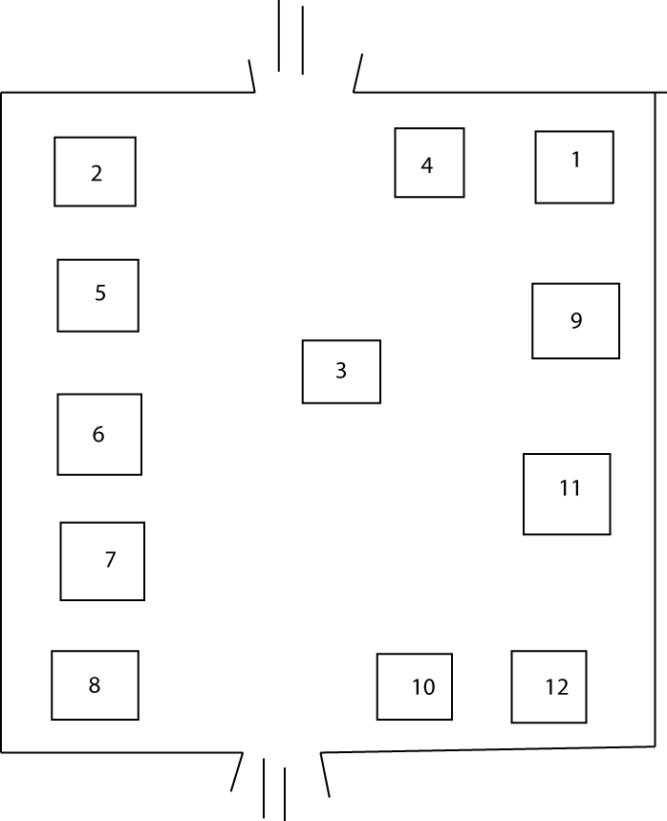

**Оборудование участка слесарных работ**

1 Подъемник

2 Верстак с тисками

3 Комплект ручного инструмента в тележке

4 Мойка деталей передвижная

5 Установка для заправки масла

6 Универсальная установка для слива и отсоса масла

7 Пресс гидравлический

8 Кран гаражный

9 Станок для проточки тормозных дисков

10 Стойка трансмиссионная гидравлическая

11 Установка для прокачки тормозной системы

12 Устройство для вытяжки отработавших газов

**3.2 Генеральный план нахождения предприятия**

Генеральный план (рис. 5) является одним из основных элементов проекта, представляющий комплексное технологическое и архитектурно – строительное решения предприятия, определяющее рациональное взаиморасположение зданий и сооружений, обуславливаемое характером и схемой производства, а также спецификой местных условий (рельеф и конфигурация площадки, ее ориентация по сторонам света, примыкание к основным транспортным магистралям).

Рис. 5

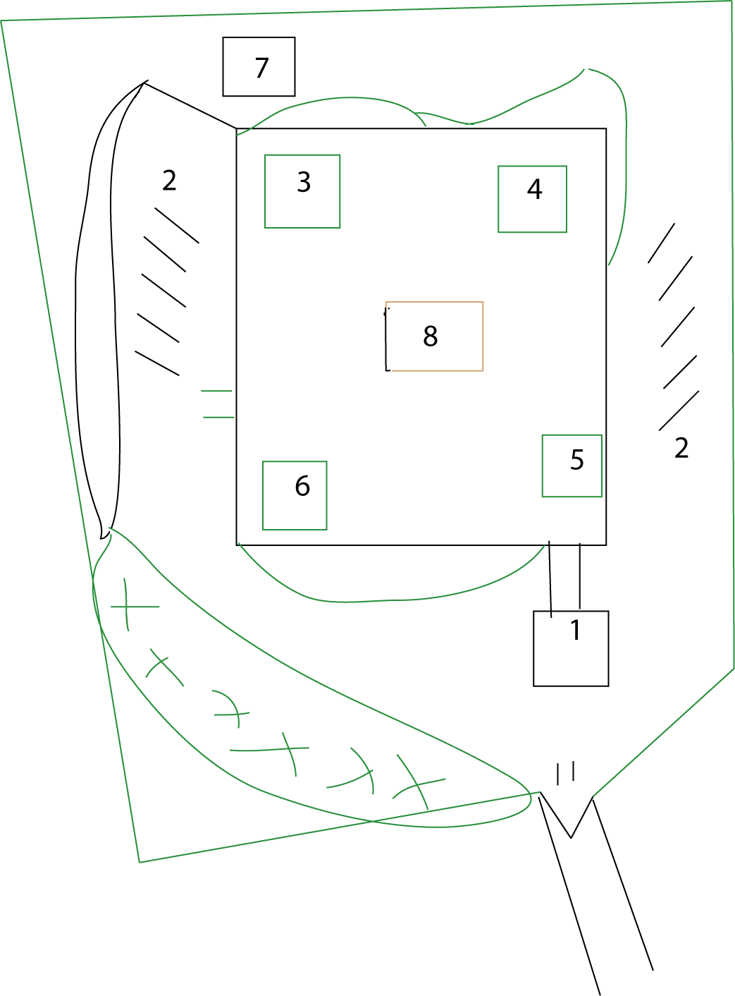

1 – мойка; 6 – участок ремонта агрегатов;

2 – стоянка автомобилей; 7 – автозаправочная станция;

3 – столовая; 8 – ТО-1, ТО-2, ТР.

4 – слесарный участок;

5 – диагностика;

**4. Планировка участка**

**4.1 Расчет площади слесарного участка**



где,

общая площадь пола занятая оборудованием и инвентарем,



коэффициент перехода от площади, занятой оборудованием и инвентарем к площади участка, .



Принимаем площадь слесарного участка равную 288 м2.

Размером длинна 24 м, ширина 12 м.

Площадь зоны ТО и ТР определяется по следующей формуле:

SТОТР = Х∑ SА КП + S0 , м2,

где Х∑ = ХТР + ХТО , – количество раздельных постов ТО и ТР;

ХТР – количество постов ТР;

ХТО – количество постов ТО;

SА, м2 – площадь занимаемая автомобилем;

КП – коэффициент плотности расстановки постов;

1. при одностороннем расположении постов относительно проезда КП = 6...7;
2. при двухстороннем расположении автомобилей КП = 4...5;

S0 – сумма площадей, занимаемых навесным и прочим оборудованием, размещенным на постах.

**4.2 Расчет количества постов и производственной мощности участка**

Производственная мощность и размер СТО оцениваются одним показателем – числом рабочих постов. Мощность и размеры станции должны обеспечить загрузку оборудования и персонала станции при небольших простоях автомобилей в ожидании обслуживания и ремонта.

Основными факторами, определяющими мощность и тип городских СТО, является число и состав автомобилей по маркам, находящихся в зоне действия проектируемой СТО.

Для решения вопроса о степени специализации СТО из общего числа обслуживаемых автомобилей производят их выборку по маркам и ориентировочно рассчитывают требуемое число рабочих постов для обслуживания и ремонта автомобилей каждой марки:

X' = NМ /П,

где X' – количество рабочих постов для обслуживания и ремонта автомобилей данной марки;

NМ – количество автомобилей данной марки, подлежащих обслуживанию и ремонту на СТО в течение года;

П – нормативная усредненная по моделям автомобилей производственная мощность (пропускная способность) рабочего поста (автомобилей в год).

(производственная мощность поста)П=2920 авто/год

Пост работает в две смены; число рабочих на посту – 3 Коэффициент использования поста – 0,92.

X'=3000/2920=1 пост

Количество рабочих постов для ТО и ТР автомобилей каждого типа (без учета постов для уборочно-моечных работ):

Х = NС tСР ϕ kП / (РП С ηП ЧСМ),

где tСР – средняя трудоемкость работ ТО и ТР на один заезд автомобиля без учета уборочно-моечных работ (2,5 чел.-ч для легковых автомобилей и 3,6 чел.-ч для грузовых автомобилей и автобусов);

ϕ – коэффициент неравномерности поступления автомобилей на СТО: ϕ = 1,25;

kП – коэффициент, учитывающий долю постовых работ в общей трудоемкости ТО и ТР: kП =0,8;

ЧСМ – продолжительность рабочей смены, ч;

РП – среднее число рабочих на посту: РП = 1,5. ..2,5;

С – число смен работы в сутки: С = 2;

ηП – коэффициент использования рабочего времени: ηП = 0,96.

Суммированием расчетного количества постов для автомобилей каждого типа и округлением результата до целого числа определяют количество рабочих постов для ТО и ТР без учета постов для уборочно-моечных работ.

### 5. Организация обслуживания рабочего места

## **5.1 Способы и средства обслуживания рабочего места**

Обслуживание рабочих мест

| Виды обслуживания рабочих мест | Вспомогательными  рабочими | Самим рабочим | Режим  обслуживания |
| --- | --- | --- | --- |
| Ежедневное обслуживание |  | × | До начала работ |
| После окончания работ |
| Ежемесячное обслуживание | × |  | В запланированный рабочий день |
| Планово-предупредительный ремонт | × |  | Ежегодно |

Функции ремонтной службы предприятия:

- разработка нормативов по уходу, надзору, обслуживанию и ремонту оборудования;

- планирование ППР;

- планирование потребности в запасных частях;

- организация ППР и (ППО), изготовления или закупки и хранения запчастей;

- оперативное планирование и диспетчирование сложных ремонтных работ;

- организация работ по монтажу, демонтажу и утилизации оборудования;

- организация работ по приготовлению и утилизации смазочно-охлаждающих жидкостей (СОЖ);

- разработка проектно-технологической документации на проведение ремонтных работ и модернизации оборудования;

- контроль качества ремонтов;

- надзор за правилами эксплуатации оборудования и грузоподъемных механизмов.

Система ППР — это комплекс планируемых организационно-технических мероприятий по уходу, надзору, обслуживанию и ремонту оборудования. Мероприятия носят предупредительный характер, т.е. после отработки каждой единицей оборудования определенного количества времени производятся профилактические осмотры и плановые ремонты его: малые, средние, капитальные.

Чередование и периодичность ремонтов определяется назначением оборудования, его конструктивными и ремонтными особенностями и условиями эксплуатации.

ППР оборудования предусматривает выполнение следующих работ:

- межремонтное обслуживание;

- периодические осмотры;

- периодические плановые ремонты:

- малые;

- средние;

- капитальны

## **5.2. Средства связи**

Рабочее место оснащено средствами связи для быстрого взаимодействия с управлением, приемо-сдаточным участком, клиентами и мастерами других производственных и вспомогательных участков.

Связь производится подачей сигналов посредством звонков,- телефон и рация, а так же световым сигналом.

Средства связи отвечают следующим требованиям:

- время на передачу сигнала минимальное,

- сигнал передаеться непрерывно, пока не будет принят,

- информация сигнала сообщает причину сигнала и местоположение отправителя сигнала.

### 6 Условия труда на рабочем месте

## **6.1 Безопасность труда**

Существует много операций, связанных с ремонтом автомобиля, при выполнении которых существует определенный риск для здоровья. Такие работы требуют осторожности и ответственности.

Ожоги.

Реальная возможность получить ожог — работать в моторном отсеке или под автомобилем, двигатель которого был только что остановлен после поездки. Таким образом, сначала надо дать двигателю и системе выпуска автомобиля остыть. В противном случае есть риск получить ожог, прикоснувшись к нагретым частям двигателя и, особенно, системы выпуска отработавших газов (корпус каталитического нейтрализатора может разогреваться до температуры 300 ˚С).

Пожар.

Существует несколько причин, которые могут привести к возгоранию автомобиля. В первую очередь — это расположение больших объемов бензина, а также любых других горючих жидкостей (в том числе тормозной) в непосредственной близости от электрических приборов. Жидкое топливо огнеопасно. Его пары могут взорваться, поэтому не выполняйте работы, которые могут привести к образованию искры, тем более не курите, если ощущаете характерный запах бензина — верный признак присутствия в воздухе паров топлива.

Пожарная безопасность людей должна обеспечиваться: планировочными и конструктивными решениями путей эвакуации в соответствии с действующими строительными нормами и правилами, постоянным содержанием путей эвакуации в надлежащем состоянии, обеспечивающем возможность безопасной эвакуации людей в случае возникновения пожара или другой аварийной ситуации (правила ВППБ 11-01-96).

Все производственные, административные, вспомогательные, складские, ремонтные помещения, а также стоянки и площадки хранения автотранспортной техники, должны быть обеспечены первичными средствами пожаротушения (огнетушители, пожарные щиты, установки пожаротушения и т.д.), согласно нормам. Все помещения предприятия должны быть оборудованы знаками пожарной безопасности в соответствии с требованиями ГОСТ 12.4.026-76 «Цвета сигнальные и знаки безопасности» и указателями эвакуации. Спецодежда работающих должна своевременно подвергаться стирке (химчистке) и ремонту в соответствии с установленным графиком.

Подъем и вывешивание автомобиля.

Поддомкраченный автомобиль может упасть на вас. Это может случиться, если вы используете для его подъема старый изношенный домкрат, а в качестве стационарных опор — кирпичи, обрезки досок или другие подручные средства, прочность и устойчивость которых можно оценить очень приблизительно. Домкрат из набора инструментов, прилагаемого к автомобилю, можно использовать только в экстренных ситуациях при ремонте в дороге с соблюдением всех возможных мер предосторожности.

При работе с машиной избежать травм помогут исправный подкатной гидравлический домкрат соответствующей грузоподъемности и несколько опорных стоек. Дополнительное время может потребоваться на осмотр, подгонку и регулировку устанавливаемого оборудования. Качество работы только улучшится, если вы будете уверены в надежной фиксации автомобиля.

Не следует также надеяться на надежную работу домкрата, долго бывшего в употреблении. Если уплотнения гидравлического цилиндра изношены, домкрат не сможет удерживать автомобиль в течение всего времени работы. Исходя именно из этих соображений, для страховки рекомендуется всегда устанавливать под автомобиль опорные стойки.

Инструмент

По соображениям безопасности, да и ради получения удовольствия при выполнении работы, лучше всегда приобретать наиболее качественный инструмент из того, который вы можете себе позволить.

Если вы вынуждены использовать дешевый инструмент, следует быть готовым к тому, что он может сломаться, не выдержав обычной нагрузки. При поломке инструмента нельзя исключить и вероятность травм.

Не следует также использовать неисправный инструмент: рожковые ключи с раскрывшимся зевом или смятыми губками, отвертки со скругленным или скрученным жалом, пассатижи с незакрепленными пластмассовыми ручками, молотки с плохо насаженными бойками, домкраты с изношенной резьбой винта. Для защиты рук от порезов и ушибов при выполнении «силовых» операций надевайте перчатки (лучше кожаные). При отворачивании и заворачивании болтов и гаек предпочтительнее тянуть ключ на себя, чем нажимать на него — меньше риск получить травму. По этой же причине не рекомендуется превышать момент затяжки, установленный для данного соединения.

Отработавшие газы

Даже если автомобиль оборудован каталитическим нейтрализатором, вдыхание отработавших газов может привести к летальному исходу. Отработавшие газы содержат оксид углерода (угарный газ), не имеющий цвета и запаха. Поэтому старайтесь не пускать двигатель автомобиля в гараже, не оборудованном системой принудительной вентиляции. При отсутствии системы вентиляции двигатель можно пускать лишь на короткое время, при этом на выпускную трубу необходимо надеть шланг, имеющий выход на улицу. Соединение системы выпуска отработавших газов со шлангом должно быть герметичным.

При установке элементов системы выпуска убедитесь, что места соединений этих элементов между собой герметичны. Следствием негерметичности системы выпуска может стать также попадание отработавших газов в салон автомобиля.

## **6.2. Эстетические условия труда**

Не только правильная планировка, но и оформление рабочего места влияет на работоспособность и настроение человека. Необходимо, что бы помещение было достаточно светлое, удобное и убранное.

Цвет является одним из средств улучшения окружающей человека производственной среды. Цвет также влияет на освещенность, способствует повышению работоспособности и производительности труда, обеспечивает контрастный фон для предметов труда, повышает безопасность труда.

Производственные участки с выделениями вредных веществ, паров, пыли (кузнечно-рессорный, сварочный, малярный участки, ремонта приборов системы питания, деревообработки) должны быть изолированы от других помещений. Помещения для технического обслуживания, диагностирования, текущего ремонта и хранения автомобилей оборудуют приточно-вытяжной, а канавы, траншеи – приточной вентиляцией, они не должны загромождаться посторонними предметами.

Площадь курительной должна определяться из расчёта 0,03 м2 на одного мужчину и 0,01 м2 на одну женщину, но не менее 9 м2. В санитарно-бытовых или производственных помещениях может выделяться комната отдыха из расчёта 0,2 м2 на одного работающего, но не менее 18 м2. Расстояние от рабочих мест в производственных зданиях до уборных, курительных, комнаты отдыха, питьевого водоснабжения должно быть не более 75 м. Количество санитарных приборов – унитазов и писсуаров должно приниматься из расчёта один санприбор на 15 человек, один умывальник на 4 унитаза.

Вывод

В данном курсовом проекте мы спроектировали рабочее место исполнителя услуг по ремонту и техническому обслуживанию автомобилей, пространственную организацию рабочего места и оптимальное технологическое оборудование необходимое для данного участка.

Но поскольку конструкции АТС постоянно совершенствуют и усложняют, то это требует совершенствования технологических процессов их ТО и ТР на основе применения более совершенных приборов и оборудования, т.е. развития производственно-технологической базы.

Среди основных направлений развития ПТБ можно выделить следующие:

- механизация процессов эксплуатации и ремонта АТС,

- автоматизация производственных процессов,

- использование информационных технологий при диагностировании и организации работ на предприятиях сервиса транспортных средств,

- улучшение условий труда исполнителей и пребывания на ПСА потребителей услуг.

За все время существования автосервиса, перевозок грузов и т.п. развитие ПТБ сервиса шло в направлении облегчения труда исполнителей услуг путем механизации ручного труда.

В настоящее время облегчение труда с одновременным повышением его производительности осуществляется при автоматизации мойки, диагностирования и других процессов обслуживания АТС.

Своевременное обновление и совершенствование технологического оборудования, а так же внедрение информационных технологий, позволит предприятию предоставлять услуги по Р и ТО автомобилей быстро и качественно, а значит оставаться конкурентоспособным.

**9. Список используемой литературы**

1. Арзамаскина Н. Маленький аспект большого Интернета. // АБС. Автомобиль и сервис, 2000. – № 8. – С. 42-13.
2. Афанасьев Л.Л., Маслов А.А., Колясинский Б.C. Гаражи и станции технического обслуживания автомобилей: Альбом чертежей. – М.: Транспорт, 1980. – 216 с.
3. Баер В.Г. Экономика и организация технического обслуживания и ремонта автомобилей. – Л.: ЛИЭИ. 1990.
4. Борц А.Д., Закин Я.Х., Иванов Ю.В. Диагностика технического состояния автомобиля. М.: Транспорт, 1979. – 160 с.
5. Власов Ю.А., Тищенко Н.Т. Основы проектирования и эксплуатации технологического оборудования: Учебное пособие. – Томск, изд. Томского ГАСУ, 2004. – 277 с.
6. Газарян А.А. Техническая эксплуатация, обслуживание и ремонт автотранспортных средств: Практические рекомендации и нормативная база. – М., 2000.
7. Газетин С. Информационное обеспечение сервиса. // АБС. Автомобиль и сервис. /С. Газетин, А. Хрулев. – 1998. – С. 43-45.
8. Давидович Л.Н. Проектирование предприятий автомобильного транспорта. – М.: Транспорт, 1975. – 392 с.
9. Домке Э.Р., Балакшин А.Б., Грабовский А.А. и др. Курсовое и дипломное проектирование: Методика и общие требования: Учебное пособие. – Пенза: Изд. ПГУАС, 2003. – 227 с.
10. Дюмин И.Е. Ремонт автомобилей. / И.Е. Дюмин, Г.Г. Трегуб. – М.: Транспорт, 1999.
11. Жердицкий Н.Т., Русаков В.З., Голованов А.А. Автосервис и фирменное обслуживание автомобилей: Учебное пособие. – Новочеркасск: Изд. ЮРГТУ (НПИ), 2003. – 123 с.
12. Карташов В.П. Технологическое проектирование автотранспортных предприятий: Пособие для дипломного проектирования. – М.: Транспорт, 1981. – 175 с.
13. Клебанов Б.В. Проектирование производственных участков авторемонтных предприятий. – М.: Транспорт, 1975. – 178 с.
14. Колесник П.А., Шейнин В.А. Техническое обслуживание и ремонт автомобилей. – М.: Транспорт, 1985. – 325 с.
15. Крамаренко Г.В. Техническая эксплуатация автомобилей: Учебник для вузов. – М.: Транспорт, 1983.
16. Крамаренко Г.В. Техническое обслуживание автомобилей: Учебник для вузов. / Г.В. Крамаренко, И.В. Барашков. – М.: Транспорт, 1982.
17. Кузнецов Е.С. Теоретические основы технической эксплуатации. Ч. П. Основные направления развития технической эксплуатации автомобилей: Учебное пособие. – М.: МАДИ, 1979. – 111 с.
18. Кузнецов Е.С. Техническая эксплуатация автомобилей в США. – М.: Транспорт, 1992.
19. Кузнецов Е.С. Техническое обслуживание и надежность автомобилей. – М.: Транспорт, 1992.
20. Марков О.Д. Организация автосервиса. – Львов: ОрианаНова, 1998.
21. Марьясина И.Б. Архитектурно-планировочные и конструктивные решения зданий для автомобильного транспорта: Учебное пособие. – М.: МАДИИ, 1984. – 98 с.
22. Масуев М.А. Проектирование предприятий автомобильного транспорта: Учебное пособие. – Махачкала: Изд. Махачкалинского филиала МАДИ (ГТУ), 2001; 2002. – 237 с.
23. Напольский Г.М., Путин А.В. Основные положения и нормативы технологического проектирования автотранспортных предприятий: Учебное пособие. – М.: МАДИ (ТУ), 1995.
24. Напольский Г.М. Технологическое проектирование автотранспортных предприятий и станций технического обслуживания. – М.: Транспорт, 1993.
25. Напольский Г.М. Технологическое проектирование автотранспортных предприятий и станций технического обслуживания. – М.: Транспорт. Напольский Г.М., Путин А.В., Реконструкция и техническое перевооружение автотранспортных предприятий. – М.: МАДИ (ТУ), 1988.
26. Напольский Г.М. Учебное пособие по дипломному проектированию для студентов специализации «Техническая эксплуатация автомобилей». – М.: МАДИ, 1986. – 57 с.
27. Новиков А.Н., Бакаева Н.В. Проектирование предприятий автотранспорта: Учебное пособие по курсовому проектированию. – Орел: Изд. Орловского ГТУ, 2003. – 80 с.
28. Положение о техническом обслуживании и ремонте легковых автомобилей, принадлежащих гражданам. – М.: Тип. НАМИ, 1987. – 60 с.